# Технологическая часть

# Конструктивно-технологический анализ сварного бака

Шар-баллон представляет собой изделие, состоящее из бака и намотки.

Общий вид шар-баллона представлен на рисунке 3.1.[1].

В свою очередь, бак представляет собой сварную конструкцию, состоящую из верхней и нижней полусферы и мембраны. С одной стороны штуцер, с другой стороны находится штуцер и уплотнительное кольцо.

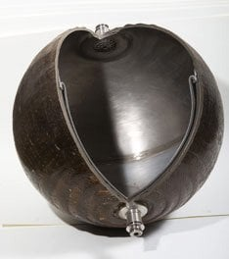

Рисунок 3.1 – Общий вид шар-баллона

Разработка технологического процесса изготовления сварного бака.

Изделие относится к общему машиностроению и используется в конструкциях современной ракетной техники.

В рамках дипломного проекта используется в качестве бака высокого давления для хранения газообразных или жидких рабочих тел на космическом аппарате.

В технологической части дипломного проекта рассмотрим процесс сборки сварного бака шара-баллона.

Бак должен сохранять работоспособность: при температуре конструкции и окружающей среды от -50 до +50 $^{0}$ С, при работе в состоянии невесомости, при работе в вакууме, при и после воздействия механических факторов в условиях транспортирования, линейных ускорений, механических ударов многократного действия, синусоидальной вибрации.

Требования, предъявляемые к баку:

* сохранение прочностных характеристик баковой конструкции, позволяющих воспринимать статические и динамические нагрузки, возникающие в процессе полета;
* минимальность весовых характеристик;
* герметичность конструкции;
* работа в широком температурном диапазоне.

# Характеристика материала объекта

Выбираем материал АМг6М: алюминиевый деформируемый сплав, отожжённый, как материал, отвечающий следующим требованиям, предъявляемым к изделию топливный бак:

Для изготовления топливного бака необходимо применение материала, отвечающего следующим требованиям:

* Высокая удельная прочность;
* Малая плотность;
* Приемлемая жесткость;
* Хорошая свариваемость;
* Сравнительно невысокая стоимость;
* Химическая совместимость с компонентами топлива;
* Коррозионная стойкость;
* Сохранение характеристик при действии невесомости, при работе в вакууме, при и после воздействия механических факторов в условиях транспортирования, линейных ускорений, механических ударов многократного действия, синусоидальной вибрации.

Группа материалов: Сплав АМг6 относится к группе деформируемых алюминиевых сплавов

Назначение группы: АМг6 деформируемый сплав алюминия с магнием, который отличается высокими антикоррозионными свойствами. Основное назначение: использование материала в промышленности для производства различного рода конструкций, производстве деталей

Применение группы: Сварные и клепаные средне нагружаемые детали и конструкции требующие высокой коррозионной стойкости: трубопроводы, емкости для жидкости и другие детали и изделия. Ссылка на таблицы 3.1, 3.2, 3.3, 3.4 [2].

Таблица 3.1 – Химический состав в % материала АМг6 по ГОСТ 4784-97

|  |  |  |  |  |  |  |  |  |  |
| --- | --- | --- | --- | --- | --- | --- | --- | --- | --- |
| Fe | Si | Mn | Ti | Al | Cu | Be | Mg | Zn | Примесей |
| До 0,4 | До 0,4 | 0,5-0,8 | 0,02-0,1 | 91,1  93,68 | До 0,1 | 0,0002-  0,005 | 5,8-6,8 | До 0,2 | Прочие,  всего 0,1 |

Таблица 3.2. – Общие свойства материала

|  |  |  |  |
| --- | --- | --- | --- |
| Значения модуля упругости, МПа | Значение модуля сдвига, МПа | Значение плотности, кг/ | Свариваемость |
| 71000 | 27000 | 2640 | Отличная |

Таблица 3.3. – Механические свойства материала:

|  |  |  |  |  |
| --- | --- | --- | --- | --- |
| Состояние | Временное сопротивление разделу (предел прочности), МПа | Предел текучести условный, МПа | Относительное удлинение после разрыва,% | Твёрдость по Бринеллю, МПа |
| Отожженный | 340 | 170 | 20 | 65 |
| полунагартованный | 400 | 320 | 10 | 65 |

Таблица 3.4 – Физические свойства материала:

|  |  |  |
| --- | --- | --- |
| Температура испытания | Модуль упругости первого рода, МПа | Коэффициент температурного (линейного) расширения, |
| 20 | 0,71 |  |
| 100 |  | 24,7 |

|  |  |  |  |
| --- | --- | --- | --- |
| Температура испытания | Коэффициент теплопроводности  (теплоемкость материала) | Удельная теплоемкость материала | Удельное электросопротивление, |
| 20 |  |  | 67,3 |
| 100 | 122 | 922 |  |

Технологические свойства материала АМг6

АМг6 обладает хорошей коррозионной стойкостью, хорошей обрабатываемостью резанием, хорошо обрабатывается давлением и имеет хорошую свариваемость: шов целостный, без каверн и разрывов. Однако, в ряду прочих широко известных магналиев этот сплав занимает первое место по прочности и твёрдости, но последнее место по коррозионной стойкости и последнее место по пластическим свойствам. [3]

# Соединения, применяемые в конструкции объекта

Соединения, используемые в сборке сварного бака:

* Сварочное соединение верхней полусферы и штуцера;
* Сварочное соединение верхней полусферы и кольца;
* Сварочное соединение двух полусфер.

# Разработка маршрутного технологического процесса

Разрабатываемый технологический процесс изготовления сварного бака включает в себя следующие операции:

|  |  |
| --- | --- |
| Операция №1: Комплектовочная | Операция №125: Сварочная |
| Операция №5: Контрольная | Операция №130: Слесарная |
| Операция №10: Слесарная | Операция №135: Контрольная |
| Операция №15: Слесарная | Операция №140: Слесарная |
| Операция №20: Слесарная | Операция №145: Слесарная |
| Операция №25: Сварочная | Операция №150: Слесарная |
| Операция №30: Слесарная | Операция №155: Сварочная |
| Операция №35: Контрольная | Операция №160: Слесарная |
| Операция №40: Контрольная | Операция №163: Контрольная |
| Операция №45: Слесарная | Операция №165: Слесарная |
| Операция №50: Слесарная | Операция №167: Слесарная |
| Операция №55: Слесарная  Операция №60: Сварочная | Операция №170: Слесарная  Операция №172: Сварочная |
| Операция №65: Слесарная | Операция №175: Слесарная |
| Операция №70: Контрольная | Операция №177: Контрольная |
| Операция №75: Контрольная | Операция №179: Транспортировочная |
| Операция №80: Слесарная | Операция №180: Слесарная |
| Операция №85: Слесарная | Операция №185: Рентгенконтроль |
| Операция №90: Слесарная | Операция №190: Транспортировочная |
| Операция №95: Сварочная | Операция №195: Визуальный контроль |
| Операция №100: Слесарная | Операция №200: Испытательная |
| Операция №105: Контрольная | Операция №205: Испытательная |
| Операция №110: Слесарная | Операция №210: Слесарная |
| Операция №115: Слесарная | Операция №215: Маркировочная |
| Операция №120: Слесарная | Операция №220: Контрольная |
| Операция №122: Сварочная | Операция №225: Упаковочно-транспортировочная |

# Операционный технологический процесс

Таблица 1. Маршрутная карта технологического процесса

|  |  |  |  |  |  |  |
| --- | --- | --- | --- | --- | --- | --- |
| № оп. | Наименование операции | Краткое содержание | Оборудо-вание | Приспособления | Инструмент | Мерительный  инструмент |
| 001 | Комплектовочная | Скомплектовать детали сварного бака согласно спецификации чертежа и комплектовочной карты | - | - | - | - |
| 005 | Контрольная | 1. Произвести входной контроль деталей, скомплектовать по операции | - | - | - | ШЦ-2-300 0,05 губ. 90мм |
| 1. Произвести контроль сопроводительных документов | - | ШЦ-2-300 0,05 губ. 90мм |
| 1. Произвести контроль внутреннего диаметра полусфер, диаметра штуцера и отверстия в полусфере по шаблону согласно чертежу и контроль толщины стенки деталей под сварку согласно соответствующему чертежу | Шаблон | ШЦ-2-300 0,05 губ. 90мм |
| 010 | Слесарная. | 1. Установить верхнюю полусферу и штуцер в приспособление | - | Приспособление №1 |  | ШЦ-2-300 0,05 губ. 90мм |
| 1. Подогнать между собой детали поз. 2 и 4 согласно чертежу. Допустимый зазор 0.2 мм. Допустимое смещение промах – 0.3 мм | - | ШЦ-2-300 0,05 губ. 90мм |
| 1. Расстыковать детали, снять с приспособления |  | ШЦ-2-300 0,05 губ. 90мм |
| 015 | Слесарная | Подготовить поверхности деталей поз. 2 и 4 под сварку плавлением согласно ТТО и чертежам | - | - | Шлифовальная бумага | Образц. шерох. |
| 020 | Слесарная | Собрать полусферы и штуцера вновь в приспособлении. Максимальный зазор 0.2 мм, максимальный промах 0.3 мм | - | Приспособление №1 | - | Набор щупов |
| 025 | Сварочная | Прихватить и вварить верхнюю полусферу и штуцер между собой  Сварочный шов по ГОСТ 14806-80  Технологический режим сварки Iсв=120 А.  Расход аргона 25 л/мин. | АРК-2 | Приспособление сварочное №1 | Электрод диаметром 3мм, аргон в/сорта ГОСТ 10057-79, присадочная проволока ТС-6 | - |
| 030 | Слесарная | 1. Снять верхнюю полусферу с приспособления | - | - | Набор ключей | - |
| 1. Зачистить шов между деталями поз. 2 и 4 согласно ТТО и чертежу сборки | Шлифовальная машинка |
| 035 | Контрольная | Произвести контроль сварного шва между деталями поз. 2 и 4 на соответствие ОСТ 92-1114-80 | - | - | Лупа не менее 4-х кратного увеличения | - |
| 040 | Контрольная | 1. Произвести входной контроль деталей, скомплектовать по операции. | - | - | - | Лупа |
| 1. Произвести контроль сопроводительных документов | - | - |
| 1. Произвести контроль внутреннего диаметра полусфер, диаметра штуцера и отверстия в полусфере по шаблону согласно чертежу и контроль толщины стенки деталей под сварку согласно соответствующему чертежу. | Шаблон | ШЦ-2-300 0,05 губ. 90мм |
| 045 | Слесарная | 1. Установить нижнюю полусферу и штуцер в приспособление | - | Приспособление №1 | - | - |
| 2. Подогнать между собой детали поз. 3 и 5 согласно чертежу. Допустимый зазор 0.2 мм. Допустимое смещение промах – 0.3 мм | - |
| 3. Расстыковать детали, снять с приспособления | - |
| 050 | Слесарная | Подготовить поверхности деталей поз. 3 и 5 под сварку плавлением согласно ТТО и чертежам. | - | - | Шлифовальная бумага, ветошь | - |
| 055 | Слесарная | Собрать полусферы и штуцера вновь в приспособлении. Максимальный зазор 0.2 мм, максимальный промах 0.3 мм. | - | Приспособление №1 | - | Набор щупов |
| 060 | Сварочная | Прихватить и вварить нижнюю полусферу и штуцер между собой.  Сварочный шов по ГОСТ 14806-80  Технологический режим сварки Iсв=120А  Расход аргона 25 л/мин. | АРК-2 | Приспособление сварочное №1 | Электрод диаметром 3мм, аргон в/сорта ГОСТ 10057-79, присадочная проволока ТС-6 | - |
| 065 | Слесарная | Снять нижнюю полусферу с приспособления | - | - | Набор ключей, шлифовальная машинка | - |
| Зачистить нижнюю полусферу |
| 070 | Контрольная | Произвести контроль сварного шва между деталями поз. 3 и 5 на соответствие ОСТ 92-1114-80 | - | - | Лупа не менее 4-х кратного увеличения | - |
| 075 | Контрольная | 1. Произвести входной контроль деталей, скомплектовать по операции | - | Шаблон | - | ШЦ-2-300 0,05 губ. 90мм |
| 1. Произвести контроль сопроводительных документов |
| 1. Произвести контроль внутреннего диаметра полусферы капсулы, диаметра штуцера и отверстия в полусфере по шаблону согласно чертежу и контроль толщины стенки деталей под сварку согласно соответствующему чертежу |
| 080 | Слесарная | 1. Установить полусферу капсулы и штуцер в приспособление | - | Приспособление №1 | - | - |
| 2. Подогнать между собой детали поз. 1 и 10 согласно чертежу. Допустимый зазор 0.2 мм. Допустимое смещение промах – 0.3 мм |
| 3. Расстыковать детали, снять с приспособления |
| 085 | Слесарная | Подготовить поверхности деталей поз. 1 и 10 под сварку плавлением согласно ТТО и чертежам | - |  | Шлифовальная бумага, ветошь | - |
| 090 | Слесарная | Собрать полусферу и штуцер вновь в приспособлении. Максимальный зазор 0.2 мм, максимальный промах 0.3 мм | - | Приспособление №1 | - | Набор щупов |
| 095 | Сварочная | Прихватить и вварить полусферу и штуцер между собой  Сварочный шов по ГОСТ 14806-80  Технологический режим сварки Iсв=120А  Расход аргона 25 л/мин. | АРК-2 | Приспособление сварочное №1 | Электрод диаметром 3мм, аргон в/сорта ГОСТ 10057-79, присадочная проволока ТС-6 | - |
| 100 | Слесарная | Снять полусферу с приспособления. Зачистить шов между деталями поз. 1 и 10 согласно ТТО и чертежа сборки. | - |  | Набор ключей, шлифовальная машинка | - |
| 105 | Контрольная | Произвести контроль сварного шва между деталями поз. 1 и 10 на соответствие ОСТ 92-1114-80 | - |  | Лупа не менее 4-х кратного увеличения | - |
| 110 | Слесарная | Установить полусферу капсулы и мембрану в приспособление. | - | Приспособление сварочное | - | - |
| Подогнать между собой детали согласно чертежу. Допустимый зазор 0.2 мм. Допустимое смещение промах – 0.3 мм |
| Расстыковать детали, снять с приспособления |
| 115 | Слесарная | Подготовить поверхности деталей под сварку плавлением согласно ТТО и чертежам | - | - | Шлифовальная машинка | - |
| 120 | Слесарная | Собрать полусферу и мембрану вновь в приспособлении. Максимальный зазор 0.2 мм, максимальный промах 0.3 мм. | - | Приспособление сварочное | - | Набор щупов |
| 122 | Сварочная | Прихватить полусферу и мембрану между собой  Сварочный шов по ОСТ 3-4777-80  Технологический режим сварки Iсв= 62 мА | Установка У-86 | Приспособление для прихватки полусфер | Набор отвёрток | ШЦ-2-300 0,05 губ. 90мм |
| 125 | Сварочная | Сварить полусферу и мембрану между собой  Сварочный шов по ОСТ 3-4777-80  Технологический режим сварки Iсв= 62 мА | Установка У-86 | Приспособление сварочное №3 | - | - |
| 130 | Слесарная | Снять верхнюю полусферу с приспособления  Зачистить шов между деталями согласно ТТО и чертежа сборки | - | - | Набор ключей, шлифовальная машинка | - |
| 135 | Слесарная | Установить капсулу в верхнюю полусферу  Подогнать между собой детали поз. 1 и 3 | - | - | Набор ключей | - |
| 140 | Слесарная | Подготовить поверхности деталей поз. 2 и 3 под сварку плавлением согласно ТТО и чертежу сборки | - | - | Шлифовальная машинка | - |
| 145 | Слесарная | Собрать кольцо поз. 6 на верхней полусфере поз. 2 закрепить полусферу в приспособлении под сварку | - | Сварочное приспособление №3 | Набор ключей | - |
| 150 | Слесарная | Собрать кольцо поз. 6 на верхней полусфере поз. 2 закрепить полусферу в приспособлении под сварку | - | Сварочное приспособление №3 | Набор ключей | - |
| 155 | Сварочная | Прихватить и вварить полусферу и кольцо между собой  Сварочный шов по ГОСТ 14806-80.  Технологический режим сварки Iсв=120 А  Расход аргона10 л/мин | АРК-2 | Приспособление сварочное №1 | Электрод диаметром 3мм, аргон в/сорта ГОСТ 10057-79, присадочная проволока ТС-6. | - |
| 160 | Слесарная | Снять верхнюю полусферу с приспособления | - | - | Набор ключей, шлиф. бумага | - |
| Зачистить шов между деталями согласно ТТО и чертежа сборки |
| 163 | Контрольная | Произвести контроль сварного шва между деталями на соответствие ОСТ 92-1114-80 | - | - | Лупа не менее 4-х кратного увеличения | - |
| 165 | Слесарная | Установить нижнюю полусферу на ложемент приспособления и закрепить разжимное кольцо | - | - | Набор ключей | Набор щупов |
| Собрать сферический бак на промежуточном кольце |
| Подогнать детали поз. 2 и 3 между собой  Максимальное смещение – 0.3 мм |
| 167 | Слесарная | 1. Разъединить полусферы | - | . | Набор гаечных ключей | - |
| 2. Подготовить поверхности под сварку плавлением согласно ТТО и чертежа сборки |
| 170 | Слесарная | Собрать сферический бак и закрепить в приспособлении. Допускается максимальное смещение промах 0.3 мм | - | - | Набор ключей | Набор щупов |
| 172 | Сварочная | Прихватить и вварить полусферы между собой.  Сварочный шов по ГОСТ 14806-80  Технологический режим сварки Iсв=120А  Расход аргона 15л/мин | АРК-2 | Приспособление сварочное №1 | Электрод диаметром 3мм, аргон в/сорта ГОСТ 10057-79, присадочная проволока ТС-6 | - |
| 175 | Слесарная | 1. Снять сферический бак с приспособления | - | - | Набор ключей | - |
| 1. Зачистить шов между деталями согласно ТТО и чертежа сборки | Шлиф. машинка |
| 177 | Контрольная | Произвести контроль сварного шва между деталями на соответствие ОСТ 92-1114-80 | - | - | Лупа не менее 4-х кратного увеличения | - |
| 179 | Транспортировочная | Транспортировать бак на рентген контроль | - | Тележка | - | - |
| 180 | Слесарная | 1. Осмотреть бак на отсутствие механических повреждений | - | - | - | - |
| 2. Разметить и маркировать участки рентгенконроля сварных швов бака | Мягкий карандаш, линейка металическая 0-500 ц.д. 0,1, маршировочные знаки |
| 185 | Рентгенконтроль | Произвести рентгенконтроль сварных швов сферического бака в соответствии с разметкой на отсутствие трещин и непроваров согласно механическим требованиям чертежа | РПД-150 | Поворотная подставка, кассета | Плёнка рентгеновская Р4 | Эталон чувствительности, маркировочные знаки |
| 190 | Транспортировочная | Транспортировать бак на участок испытаний | - | Тележка | - | - |
| 195 | Визуальный контроль | Осмотреть сферический бак на отсутствие механических повреждений | - | Очки | - | - |
| 200 | Испытательная | Испытать бак на прочность внутренним гидродавлением Р=1,25Pраб  Режим испытания см. карту техн. эскиза | Гидростенд  Бронекамера | - | - | - |
| 205 | Испытательная | Испытать бак на герметичность внутренним пневмодавлением в аквариуме  Режим испытания см. карту техн. эскиза | Пневмостенд  Аквариум | - | - | - |
| 210 | Слесарная | Осмотреть бак на отсутствие механических повреждений | - | - | - | - |
| Установить технологические заглушки | Набор гаечных ключей |
| 215 | Маркировочная | Клеймить и маркировать изделие на бирке | - | - | Молоток  Набор кернов | - |
| 220 | Контрольная | Произвести выходной контроль изделия: на отсутствие механических повреждений, на предмет установки технологических заглушек, на предмет наличия необходимой сопроводительной технической документации | - | - | - | - |
| 225 | Упаковочно-транспортировочнаяы | Упаковать сборку в тару, транспортировать в хранилище | - | Тележка | - | - |

# Оборудование

Для операции контроля использовался штангенциркуль ШЦ-2

Общий вид штангенциркуля ШЦ-2 представлен на рисунке 3.2.[9].

Штангенциркуль ШЦ-2-300 0,05 губ. 90мм – это точный инструмент с помощью которого производятся измерения внутренних и внешних размеров деталей. Благодаря строению губок и наличию рамки микрометрической передачи с помощью прибора можно наносить разметку на поверхности деталей. Губки фиксируются специальным винтом. Снятие показаний происходит по шкале штанги, где считывают целые части, и нониусу, где считывают доли миллиметра. Далее необходимо сложить эти два параметра для получения точного результата измерений. Для получения максимально точных результатов измерений необходимо придерживаться температурного режима в пределах от +10 до +35 градусов. Материал изготовления - инструментальная сталь. Верхняя граница измерений 300 мм. Размеры губок 90 мм. Цена деления 0.05 мм. [4], [5]

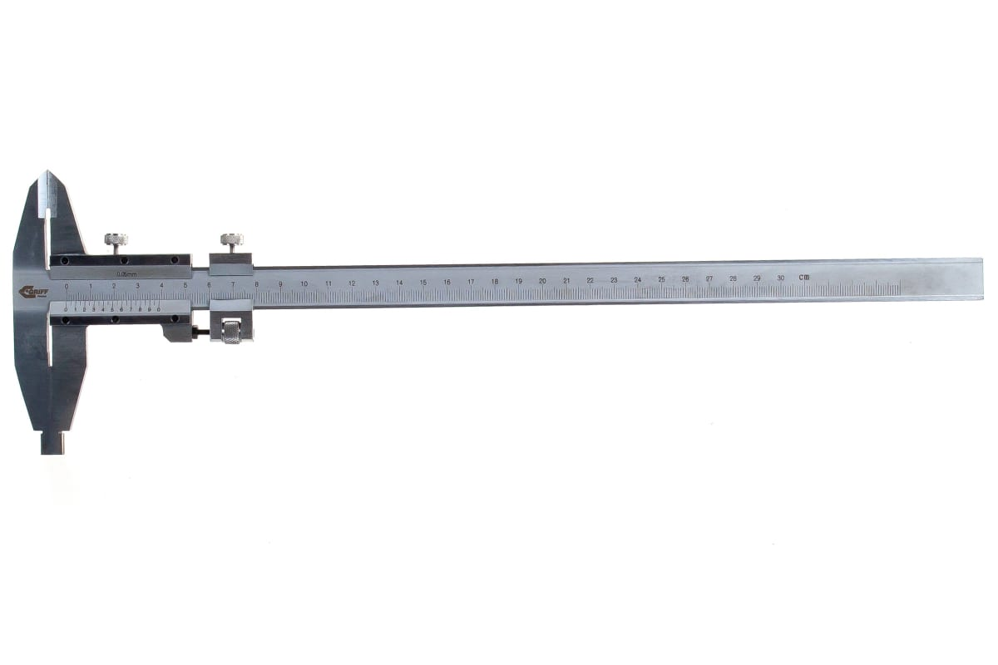

Рисунок 3.2 – Общий вид штангенциркуля ШЦ-2

Таблица 1. Основные технические характеристики

|  |  |
| --- | --- |
| Тип | нониусный |
| Погрешность, мкм | 50 |
| Глубиномер | нет |
| Разметочный | нет |
| Класс точности | нет |
| Внесен в госреестр | да |
| Поверка | нет |
| Измерение в | мм |
| Вылет губок для внутренних изм., мм | 60 |
| Вылет губок для наружных изм., мм | 36,5 |
| Материал штанги | сталь |
| Материал губок | сталь |
| Упаковка | кейс |
| Вес нетто, кг | 0,7 |
| Габариты без упаковки, мм | 400х145х25 |
| Вид | ШЦ-II |
| Размер шага, мм | 0,05 |
| Диапазон, мм | 0-250 |

Источник: URL: <https://www.vseinstrumenti.ru/ruchnoy_instrument/izmeritelnyj/shtangentsirkuli/griff/shts-ii-250-0_05_gost_166-89_020554/> [9]

Для сварочной операции использовался автомат АРК-2

Общий вид автомата АРК-2 представлен на рисунке 3.3.[10].

Автомат АРК-2, разработанный НИАТом, предназначен для дуговой сварки в среде защитных газов постоянным и переменным током плавящимся и неплавящимся электродами продольных и кольцевых швов деталей из сталей, титана, алюминиевых и магниевых сплавов. Автоматы состоят из основания с фундаментной плитой, колонны, консоли, самоходной каретки, сварочной головки и шкафа управления.

Консоль автомата вместе со сварочной головкой может поворачиваться вокруг оси колонны на 360° С. Это позволяет обслуживать несколько рабочих мест, расположенных вокруг колонны автомата. Сварочная горелка имеет установочные перемещения по вертикали и поперек шва в пределах около ±25 мм. Сварка может осуществляться с углом наклона сварочной горелки вперед или назад до 10°.

Электрическая схема автомата АРК-2 обеспечивает плавное регулирование скорости сварки и скорости подачи проволоки.

Сварка может производиться двумя способами: неплавящимся электродом с подачей присадочной проволоки или без присадки; плавящимся электродом.

При переходе от одного способа сварки к другому необходимо заменить сварочные горелки и переключить электрическую схему автомата. Пульт управления автоматом размещен на каретке.

Автомат АРК-2 позволяет сваривать изделия, имеющие большие габаритные размеры. Расширен диапазон скоростей подачи сварочной проволоки. Для дистанционного вспомогательного управления автоматом предусмотрен переносной пульт управления.

Источник: URL: <http://svarder.ru/oborudovanie_dlya_svarki_alyuminiya_neplavyashhimsya_elektrodom.html>. [10]

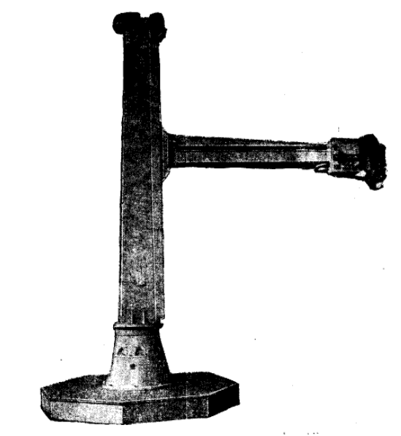

Рисунок 3.3 – Автомат АРК-2

|  |  |
| --- | --- |
| Номинальное напряжение питающей сети, В | 220/380 |
| Номинальный сварочный ток | А 315 |
| Длина свариваемого шва, мм | 2500-4000 |
| Диапазон регулирования скорости сварки, м/с | 0,8 – 2,0 |
| Диаметр вольфрамового электрода, мм | 1-5 |
| Максимальная нестабильность скорости подачи присадочной проволоки от установленного значения, % | ±2 |
| Скорость перемещения горелки при номинальном напряжении на якоре приводного электродвигателя | 0,005 |
| Угол наклона горелки в плоскости сварки, град | ±90 |
| Диапазон регулирования величины амплитуды колебания горелки от её среднего положения, мм | ±(1-4) |
| Диапазон регулирования частоты колебания горелки, мм | 0,5-2,5 |
| Габаритные размеры установки, мм, не более:  - Длина  - Ширина  - Высота | 4918  850  675±50 |
| Масса, кг, не более | 1045 |

Для сварочной операции использовалась установка электронно-лучевой сварки У-86

Общий вид установки электронно-лучевой сварки У-86 представлен на рисунке 3.4.[11].

Установка предназначена для электронно-лучевой сварки изделий средних и крупных размеров, имеющих форму тел вращения, из тугоплавких и химически активных металлов и сплавов, а также из обычных конструкционных материалов.

Установка состоит из цилиндрической горизонтально расположенной камеры, в которой при сварке изделий с помощью форвакуумных насосов и высоковакуумного агрегата поддерживается глубокий вакуум. Изделие до загрузки в камеру устанавливается в центре тележки, а затем закатывается в камеру.

От электроприводов через вакуумные вводы изделию можно придать поступательное или вращательное движение. Сварка производится одной из двух установленных электронно-лучевых пушек.

Высоковольтным переключателем можно дистанционно переключать питание с одной пушки на другую. Блок питания для обеих пушек общий.

Предварительная отладка пушек в режиме свариваемого изделия производится на испытательном стенде, благодаря чему сокращается подготовительное время сварки. Механизмы подачи, механизмы вращения изделия и системы наблюдения обеспечивают высокую точность и качество свариваемых изделий.

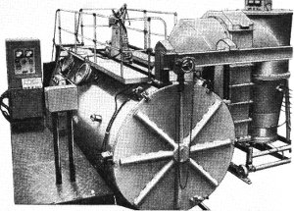

Рисунок 3.4 – Установка электронно-лучевой сварки У-86

Таблица 2. Основные технические характеристики

|  |  |
| --- | --- |
| Размер свариваемого изделия, мм: диаметр длина | 1400  2000 |
| Степень вакуума, мм рт.ст. | 5х10-5 - 1х10-5 |
| Время достижения рабочего вакуума, мин | 30 |
| Скорость сварки | 6-60 |
| Ускоряющее напряжения, кВ | 30 |
| Сварочный ток, мА | до 500 |
| Размеры вакуумной камеры, мм: диаметр внутренний длина | 2000  3950 |
| Габаритные размеры установки, мм: длина ширина высота | 10000 8000 5000 |
| Вес установки, кг | 9050 |
| Площадь, занимаемая установкой, м2 | 65 |

Источник: URL: <http://ebmachines.ru/u_86.htm>. [11]

Для процесса рентгенконтроля использовался рентгеновский аппарат РПД-150

Общий вид установки рентгеновский аппарат РПД-150 представлен на рисунке 3.5.[12].

Переносной рентгеновский аппарат РПД-150 – это сверхлегкий и малогабаритный аппарат постоянного потенциала для радиографического контроля. Аппарат РПД-150 зарекомендовал себя как надежный, и устойчивый к внешним условиям прибор, сравнимый по надежности с аппаратами зарубежных производителей. РПД-150 предназначен для просвечивания объектов с радиационной толщиной до 20 мм (по стали) на пленку Agfa D7 (Kodak AА400 или Fuji IX100), с фокусным расстоянием - 400 мм и временем экспозиции - 10 минут.

Анодное напряжение, ток рентгеновской трубки и время экспозиции регулируются. Рентгенаппарат РПД – 150 управляется микропроцессорным устройством, которое не допускает ошибок оператора, что обеспечивает его правильную эксплуатацию и надежную работу.

Малый размер фокусного пятна, регулировки тока и напряжения, позволяют получать качественные снимки, соответствующие требованиям по чувствительности и выявляемости дефектов в соответствии с ПНАЭ Г-7-010-89 и европейскими нормами. Широкий пучок излучения (60°×80°) позволяет контролировать за одну экспозицию участки большой длины. В соответствии с Европейским стандартом EN 444, а также требованиями методики радиографического контроля ПНАЭ Г-7-017-89, малый размер фокусного пятна позволяет приблизить аппарат к объекту и значительно сократить время экспозиции. Качество аппарата РПД-150 подтверждено внесением в реестр средств неразрушающего контроля ПАО «Газпром».

Аппарат рентгеновский РПД 150 имеет двойное питание: от сети переменного либо от встроенного аккумулятора (в комплект поставки могут входить запасные аккумуляторные блоки и зарядное устройство). Малые размеры и вес моноблока делают аппарат незаменимым при работе в труднодоступных и стесненных условиях (например, при контроле трубопроводов обвязки, контроля трубопроводов атомных станций и химических производств.) Телескопический штатив аппарата РПД150 имеет сменные опоры: пластиковые и магнитные. Магнитные опоры облегчают надежное закрепление аппарата на металлических изделиях в различных пространственных положениях.

Герметичная конструкция моноблока позволяет проводить работы при любых погодных условиях и в широком диапазоне температур. Цифровые и световые индикаторы, расположенные на передней панели блока питания и управления, уверенно различимы, как в темноте, так и в дневное время.

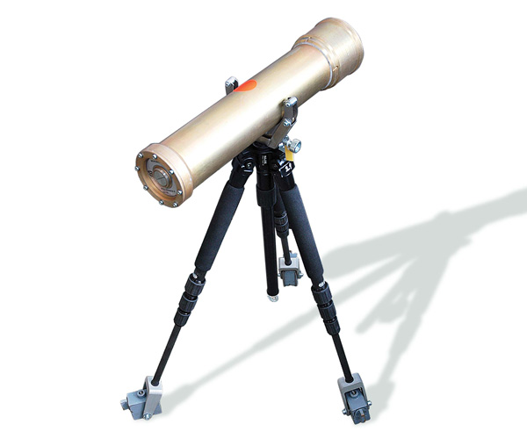

Рисунок 3.5. - Рентгеновский аппарат РПД-150

Таблица 3. Основные технические характеристики

|  |  |
| --- | --- |
| Максимальная потребляемая мощность, Вт | 220 |
| Максимальная мощность на аноде, Вт | 150 |
| Диапазон установки анодного напряжения, кВ | 50 – 150 |
| Максимальная толщина просвечиваемой стали, мм | 20 |
| Диапазон установки анодного тока, мА | 0.1-3.0 |
| Диаграмма излучения | 60 x 80 |
| Фокусное пятно (по паспорту на трубку), мм | 0.8 x 0.8 |
| Диапазон рабочих температур, °C | -10С до 40С |
| Моноблок (без свинцовой защиты) | 470х130х110 / 4,9 |
| Блок питания и управления | 414×345×180 / 7,0 |
| ПДУ | 210×100×26 / 0,3 |
| Аккумуляторный блок | 270×250×120 / 10,0 |

Источник: URL: <https://www.ntcexpert.ru/rk/m101/152-s152>. [12]

# Описание специального сварочного приспособления

Специальное сварочное приспособление №1 предназначено для установки и закрепления верхней и нижней полусферы для проведения операции сваривания с помощью сварочного аппарат АРК-2

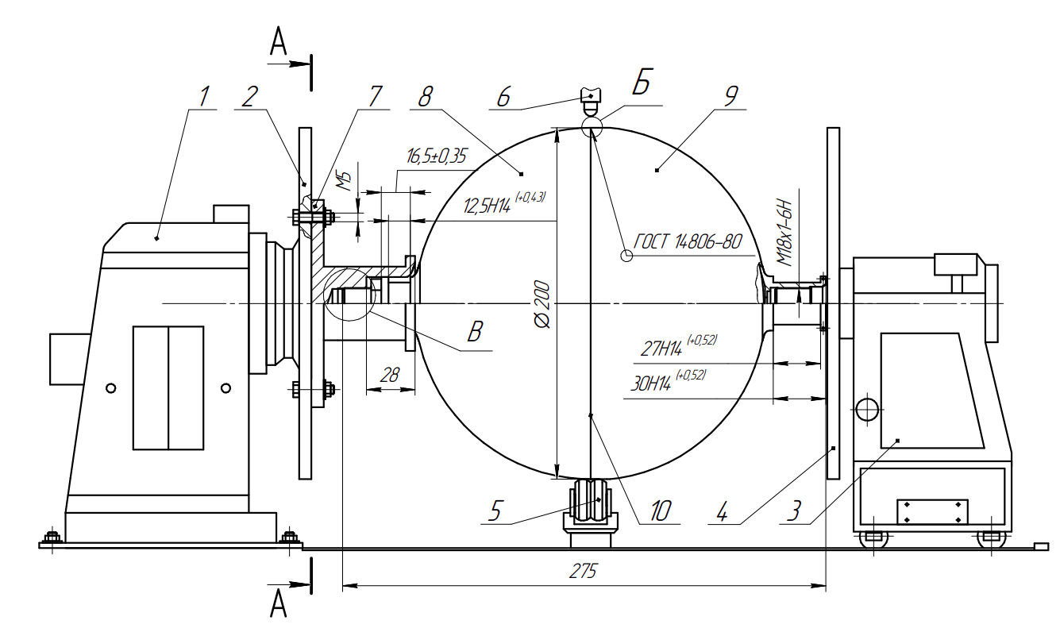

Рисунок 3.6 – Специальное сварочное приспособление №1

Специальное сварочное приспособление №2 предназначено для установки и закрепления полусферы для проведения операции сваривания ее с штуцером с помощью сварочного аппарат АРК-2

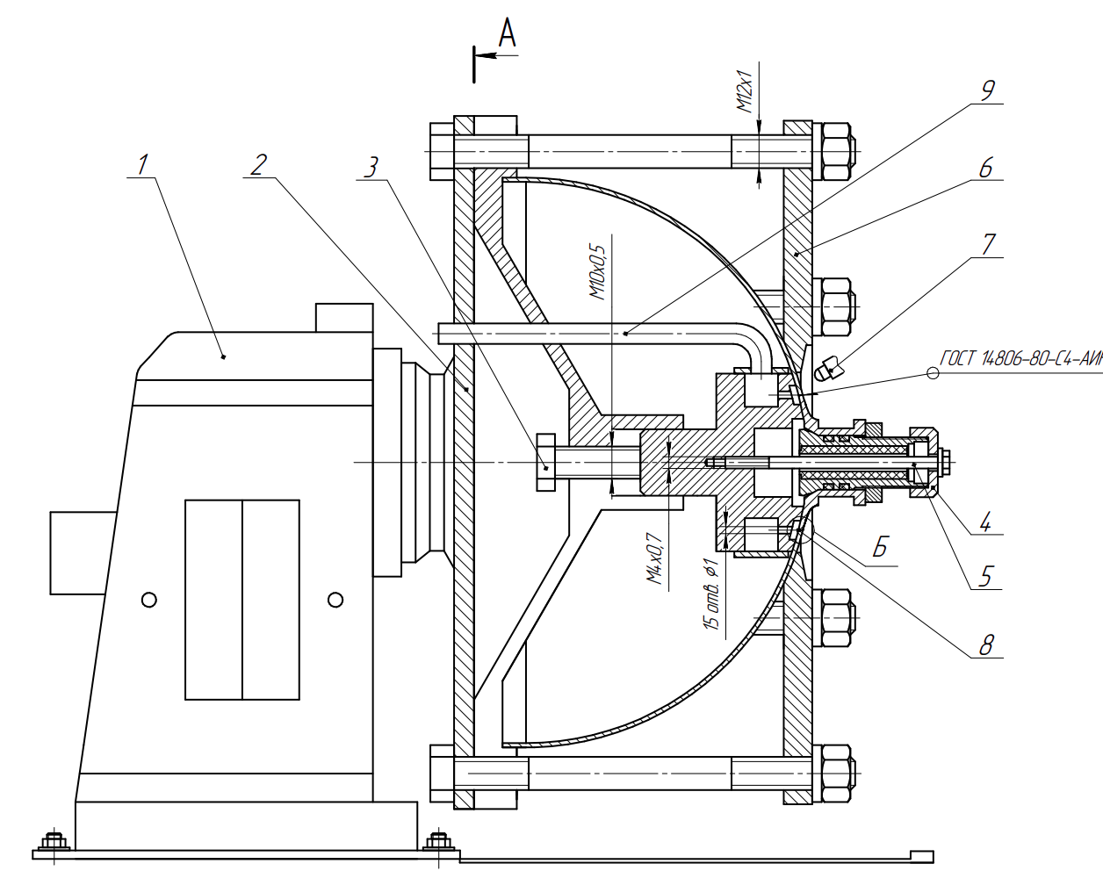

Рисунок 3.7 – Специальное сварочное приспособление №2

# Испытания

# Испытание на прочность

Режим испытаний корпуса бака на прочность обычно приближен к реальным условиям эксплуатации (характер действующих нагрузок, имитация рабочей и окружающей среды, а также реальных положений бака во время эксплуатации) с целью исследования процессов заправки и опорожнения, действия наддува, влияния гидроудара. Прочностные испытания проводят нагружением баков внутренним избыточным давлением , значение которого зависит от рабочего давления в баке в процессе его эксплуатации , т.е. определяется с помощью принятого расчётного коэффициента безопасности , где η-коэффициент безопасности. В нашем случае  с выдержкой 3 минуты.

Общий вид установки электронно-лучевой сварки У-86 представлен на рисунке 3.8. [14].

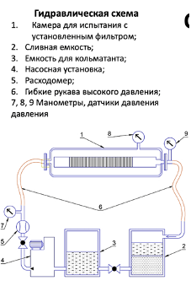

Рис. 3.8. Общий вид установки для испытаний на герметичность: 1 — камера для испытания с установленным фильтром; 2 — сливная емкость; 3 — емкость для кольматанта; 4 — насосная установка; 5 — расходометр; 6 — гибкие рукава высокого давления; 7,8,9 — манометры, датчики давления

В качестве рабочей среды для нагружения бака внутренним давлением применяется жидкость, которая в силу своей несжимаемости позволяет избежать опасного накопления энергии. Применение воды в качестве рабочей жидкости удовлетворяет требованиям стандартов, условиям пожаро-, взрывобезопасности и нетоксичности. Для придания воде антикоррозионных свойств в ней растворяют 0.02-0.05 % двухромовокислого калия, получая так называемый раствор хромопика.

Суть испытаний баков на прочность – создание в них избыточного давления воды  за указанное время. При этом давление не должно превышать 2% от начального. После сброса давления изделие считается успешно прошедшим прочностные испытания. Кроме того, оно не должно иметь видимых отклонений формы (например, вспучиваний стенки, поверхностных трещин и следов отпотевания стенки, фиксируемых визуально или отпечатком на фильтровальной бумаге).

При испытаниях поддерживают нормальную температуру (20±5ºС) и относительную влажность (до 80%). Визуальный осмотр наружной поверхности бака может быть произведён как после окончания цикла нагружения давлением, так и в период самих испытаний. В последнем случае, после создания в изделии максимального испытательного давления и выдержки его в течении заданного времени, снижают уровень давления вдвое (0,5), если в технологической карте нет других указаний о выдерживаемом давлении и проводят визуальный осмотр при простукивании корпуса бака резиновым молотком, после чего давление сбрасывают. Испытания считаются оконченными.

Перед началом испытаний изделию придают положение, наиболее полно отвечающее его конструктивным особенностям.

При испытании на прочность давление поддерживают с точностью ±1-2%. Класс точности применяемых манометров не более 1.5. Шкала манометра должна быть рассчитана не более, чем на 3-х кратное значение измеряемого параметра.

Значение остаточной деформации определяют путём замеров начального, максимального и конечного объёмов жидкости. Разность между конечным  и начальным объёмами (значение, характеризующее остаточную деформацию) должна составлять не более 1% от разности между максимальным  и конечным  объёмами (значение, характеризующее упругую деформацию).

Остаточные деформации бака после гидроиспытаний могут быть замерены методом мерной ленты или курвиметром.

Источник URL: <https://gaksnpo.ru/ispytaniya-truboprovodov-na-prochnost-plotnost-i-germetichnost>. [15]

# Испытание на герметичность

Испытания на герметичность проводятся после испытания изделия на прочность, если последние имели положительный результат. Место испытаний на герметичность в технологической цепочке производства емкостной конструкции обусловлено также некоторыми другими необходимыми операциями: до проведения испытаний на герметичность не наносятся химические, гальванические, лакокрасочные, теплозащитные и другие покрытия. Вместе с тем перед испытаниями на герметичность предусматриваются операции, позволяющие создать более благоприятные условия для выявления дефектов герметичности (или течей). Такими операциями являются очистка полостей и поверхностей изделия от механических и жировых загрязнений (продувки сжатым воздухом, промывки моющими составами, травление в химических реагентах, обезжиривание органическими растворителями или парами активных сред), а также сушка материала стенок изделия с целью удаления влаги, которая, закупоривая течи, затрудняет их выявление при испытаниях.

Общий вид установки электронно-лучевой сварки У-86 представлен на рисунке 3.9.[13].

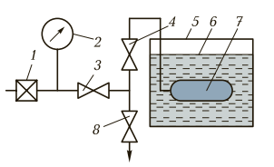

Рис. 3.9. Общий вид установки для испытаний на герметичность: 1 — редукционный клапан; 2 — манометр; 3 — нагнетательный клапан; 4 — предохранительный клапан; 5 — бак; 6 — жидкость; 7 — контролируемый объект; 8 — вентиль сброса давления

Норма герметичности испытываемой конструкции выражается через поток Q контрольной среды через течи, создающий в объеме V [] изделия падение или повышение давления на 1 Па за время t [сек]:

Норма герметичности для разрабатываемого топливного бака вследствие того, что он представляет собой тонкостенную емкость значительного объема, не должна превышать 10 Вт. С целью поиска течей и их устранения на более ранних этапах технологического процесса производства бака осуществляется контроль локальной герметичности сборочных единиц, входящих в состав бака, и отдельных мест (сварные швы, разъемы и т.д.). Для реализации установленных норм герметичности используются различные методы испытаний на герметичность.

Все методы предусматривают нагружение испытываемой емкости внутренним избыточным давлением газа. Контрольный газ должен содержать не более допустимого количества механических примесей и влаги, для чего его подвергают очистке и сушке (обычно до точки росы не выше - 250С). Кроме того, контрольный газ должен быть нетоксичным, химически инертным, экологически чистым, пожаро- и взрывобезопасным, не конденсироваться при температурах и давлениях испытаний, а также обладать низкой стоимостью.

Несмотря на то, что топливный бак в процессе эксплуатации контактирует с жидкостью, испытания проводятся газами, вязкость которых во много раз меньше вязкостей жидкостей, что открывает возможности надежного выявления более мелких течей и при более простых технологических требованиях к режимам проведения испытаний (уровень давлений, время регистрации утечек и т.п.).

Время выдержки под давлением при испытаниях на герметичность принимается равным 10 мин, если оно не оговорено особо в технологической документации на изделие (но это время не может быть менее 1 мин). Для осмотра изделия и обнаружения мест негерметичности предусматривается в режиме нагружения сброс давления на 10-20% от испытательного.

Для разрабатываемого технологического процесса в качестве способа испытания проводят методом "Аквариума" по ОСТ 92-4291-75.

Метод “АКВАРИУМА”

Метод “аквариума” предназначен для контроля герметичности соединений, а также основного материала деталей.

Испытываемое изделие, предварительно наполненное контрольным газом до давления 10-20% от испытательного , но не превышающего 2 атмосферы, полностью погружается в ванну с жидкостью на глубину 50-200 мм. Если при погружении изделия в жидкость на его поверхности образуются воздушные пузыри, их необходимо снять. После этого изделие заполняется газом до давления, равного испытательному, и погружается в жидкость в течение времени, достаточного для осмотра изделия, но не менее 3 сек.

При испытаниях с большими давлениями, когда используются манометры с ценой деления шкалы более 2 атмосфер, допускается производить предварительный наддув изделия до первого деления шкалы манометра.

Принципиальная схема установки для испытаний герметичности изделий методом “аквариума” представлена на рисунке 3.10

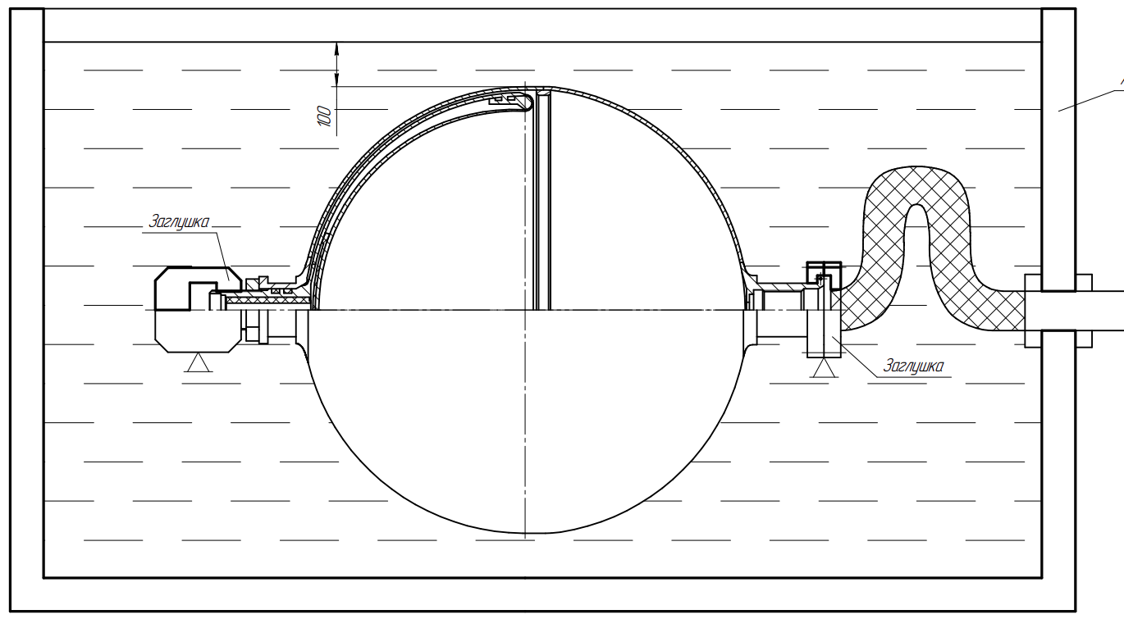

Рисунок 3.10 – Схема установки для испытаний на герметичность сварного шара-баллона методом аквариума

Для уверенного определения негерметичности изделия необходимо провести наблюдение за образованием не менее трех пузырьков после обнаружения первого пузырька в месте предполагаемой течи.

Фиксация мест течи производится путем поворота изделия негерметичным участком к зеркалу рабочей жидкости и отметкой мест, выделяющих пузырьки.

Давление в изделии в процессе перемещения изделия в ванне и извлечения его из жидкости должно соответствовать 10-20% от испытательного давления, но не превышать 2 атмосферы (или одного деления при использовании манометров с ценой деления шкалы более 2 атмосфер).

После извлечения испытуемого изделия из жидкости внешние поверхности его необходимо протереть сухой салфеткой и обдуть сухим сжатым воздухом давлением не более 6 атмосфер до полного удаления влаги (что контролируется визуально), после чего сбросить давление.

Применение низкотемпературных жидкостей (антифризы и т.д.) позволяет проводить испытания при минусовых температурах.

Промывка ванны, смена жидкости в ней должны производиться по утвержденному графику или по мере загрязнения, но не реже одного раза в месяц.

При контроле герметичности изделий типа клапанов, редукторов, уплотнений и т.п., проверяемые полости которых не имеют непосредственного контакта с жидкость, испытания должны проводиться методом “мундштука”.

Источник: URL: <https://www.ntcexpert.ru/documents/docs/OCT92-4291-75.PDF/>. [16]

# Расчет силы затяжки болтов

Для процесса вваривание нижней полусферы и штуцера между собой (см. лист 4).

# Расчет выигрыша в силе при затяжке болта М12х1 гаченым ключом

Гайку болта с резьбой М12х1 затягивают гаечным ключом, расчётная длина которого . Сила рабочего, приложенная на конце ключа .

По таблице для резьбы М12х1 имеем d = 12 мм; p = 1 мм; = 11,675 мм [18].

Угол подъёма однозаходной резьбы:

|  |  |
| --- | --- |
|  | (3.1.) |

Приведённый угол трения при :,

|  |  |
| --- | --- |
|  | (3.2.) |

где  – коэффициент трения в резьбе и на торце гайки.

Момент завинчивания на ключе от силы рабочего:

|  |  |
| --- | --- |
|  | (3.3.) |

Гайка с резьбой М12х1 имеет наружный диаметр опорной поверхности , диаметр отверстия в детали под болт принимаем .

Сила затяжки болта тогда:

|  |  |
| --- | --- |
|  | (3.4.) |

Выигрыш в силе:  раза.

Источник: URL: <https://pro-men.ru/calculation-of-the-bolt-tightening-force-calculation-of-bolted-connections/> [17]

# Расчет выигрыша в силе при затяжке болта М10х0,5. гаченым ключом

Гайку болта с резьбой М10х0,5 затягивают гаечным ключом, расчётная длина которого . Сила рабочего, приложенная на конце ключа .

По таблице для резьбы М10х0,5 имеем d = 10 мм; p = 0,5 мм; = 9,675 мм. [18]

Угол подъёма однозаходной резьбы:

|  |  |
| --- | --- |
|  | (3.5.) |

Приведённый угол трения при :

|  |  |
| --- | --- |
|  | (3.6.) |

где  – коэффициент трения в резьбе и на торце гайки.

Момент завинчивания на ключе от силы рабочего:

|  |  |
| --- | --- |
|  | (3.7.) |

Гайка с резьбой М10х0,5 имеет наружный диаметр опорной поверхности , диаметр отверстия в детали под болт принимаем .

Сила затяжки болта тогда:

|  |  |
| --- | --- |
|  | (3.8.) |

Выигрыш в силе:  раз.

Источник: URL: <https://pro-men.ru/calculation-of-the-bolt-tightening-force-calculation-of-bolted-connections/> [17]

# Расчет выигрыша в силе при затяжке болта М4х0,7 гаечным ключом

Гайку болта с резьбой М4х0,7 затягивают гаечным ключом, расчётная длина которого . Сила рабочего, приложенная на конце ключа .

По таблице для резьбы М4х0,7 имеем d = 4 мм; p = 0,7 мм; = 3,545 мм. [18]

Угол подъёма однозаходной резьбы:

|  |  |
| --- | --- |
|  | (3.9.) |

Приведённый угол трения при :

|  |  |
| --- | --- |
|  | (3.10.) |

где  – коэффициент трения в резьбе и на торце гайки.

Момент завинчивания на ключе от силы рабочего:

|  |  |
| --- | --- |
|  | (3.11.) |

Гайка с резьбой М4х0,7 имеет наружный диаметр опорной поверхности , диаметр отверстия в детали под болт принимаем .

Сила затяжки болта тогда:

|  |  |
| --- | --- |
|  | (3.12.) |

Выигрыш в силе:  раз.

Источник: URL: <https://pro-men.ru/calculation-of-the-bolt-tightening-force-calculation-of-bolted-connections/> [17]

# Выводы по главе

В ходе выполнения технологической части выпускной квалификационной работы была разработана технология сборки изделия сварного бака, являющегося частью «шар-баллона». В работе представлен конструктивно-технологический анализ изделия и обоснован выбор его материала. Укрупненный технологический процесс, приведенный в работе, позволяет увидеть последовательность выполнения всех этапов создания изделия. Так же в работе представлен анализ современного оборудования, которое может быть использовано при создании шар-баллона, и спроектировано авторское приспособление для сварки. Отдельно разобраны испытания на герметичность и прочность, которые необходимы для подтверждения возможности использования изделия.

# Список используемых источников

1. Баллоны высокого давления [Электронный ресурс] // URL: <https://ua.all.biz/ballony-vysokogo-davleniya-diametrom-do-650-mm-iz-g416893>.
2. Характеристики и состав сплава Амг6 [Электронный ресурс] // URL: <https://cuprum-metall.ru/informatsiya/alyuminiy/splav-amg6/>.
3. Сваривание алюминиевых сплавов [Электронный ресурс] // URL: <https://samsvar.ru/stati/amg6-svarka.html>.
4. Штангенциркуль ШЦ-II-250-0,05 ГОСТ 166-89 GRIFF D162141 [Электронный ресурс] // URL: <https://www.vseinstrumenti.ru/ruchnoy_instrument/izmeritelnyj/shtangentsirkuli/griff/shts-ii-250-0_05_gost_166-89_020554/>.
5. Штангенциркуль ШЦ-2- 300 0,05 губки 90мм [Электронный ресурс] // URL: <https://www.tdchiz.ru/i/shtangentsirkul_shts_2_300_005_gub90mm_chiz/>.
6. Установка электронно-лучевой сварки У-86 [Электронный ресурс] // URL: <http://ebmachines.ru/u_86.htm/>.
7. Оборудование для сварки алюминия неплавящимся электродом [Электронный ресурс] // URL: <http://svarder.ru/oborudovanie_dlya_svarki_alyuminiya_neplavyashhimsya_elektrodom.html>.
8. Автомат АРК-2 [Электронный ресурс] // URL: <https://www.rstradehouse.com/item?id=100210036155>.
9. Штангенциркуль ШЦ-II-250-0,05 ГОСТ 166-89 GRIFF D162141 [Электронный ресурс] // URL: <https://cdn.vseinstrumenti.ru/images/goods/ruchnoy-instrument/izmeritelnyj/734855/560x504/52182520.jpg>.
10. Автоматы для сварки в среде защитных газов [Электронный ресурс] // URL: <https://mash-xxl.info/info/344504/>.
11. Установка электронно-лучевой сварки У-86 [Электронный ресурс] // <http://ebmachines.ru/u_86.htm>.
12. Рентгеновский аппарат РПД-150 [Электронный ресурс] // URL: <https://syntezndt.ru/catalog/perenosnye-rentgenovskie-apparaty/rpd-150-s/>
13. Контроль сварных соединений методом Аквариума [Электронный ресурс] // URL: <https://extxe.com/1561/kontrol-svarnyh-soedinenij-techeiskaniem/>.
14. Контроль сварных соединений на прочность [Электронный ресурс] // URL: <https://extxe.com/1561/kontrol-svarnyh-soedinenij-techeiskaniem/>.
15. Испытания на прочность и герметичность [Электронный ресурс] // URL: <https://gaksnpo.ru/ispytaniya-truboprovodov-na-prochnost-plotnost-i-germetichnost/>.
16. Методы пневматических и гидравлических испытаний изделий на прочность и герметичность [Электронный ресурс] // URL: <https://www.ntcexpert.ru/documents/docs/OCT92-4291-75.PDF/>.
17. Усилие затяжки болтов [Электронный ресурс] // URL: <https://pro-men.ru/calculation-of-the-bolt-tightening-force-calculation-of-bolted-connections/>.
18. Резьба метрическая [Электронный ресурс] URL: <https://traiv-komplekt.ru/gosti-na-krepezh/gost-24705-81/>.